测试整个函数输入输出

#include <stdio.h>

#include <string.h>

#include "../code/create.h"

#include "../code/queue.h"

#include "../code/tree.h"

#include "../code/main.h"

int main(int argc, char const\* argv[]) {

    FILE\* fp = fopen("test/test.in","r");

    char pre[15];

    char mid[15];

    while(1){

        fscanf(fp,"%s %s",pre,mid);

        if(strcmp(pre,"end")==0)

            break;

        node\* tree = create(pre, mid);

        postorder(tree);

        printf("\n");

        levelorder(tree);

        printf("\n");

        char target = 'M';

        if (search(tree, target)) {

            path(tree, target);

        } else {

            printf("unexisted\n");

        }

    }

    return 0;

}

当节点取‘M’时输出结果如下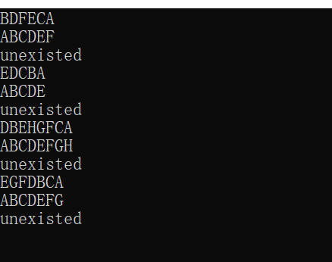

节点取‘D’时输出结果如下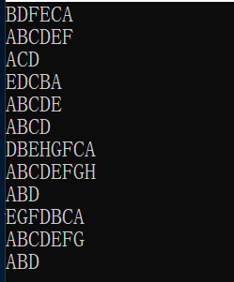

功能正常 测试完毕